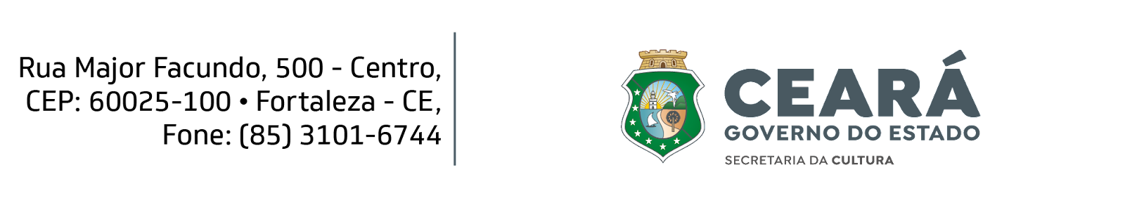

EDITAL “TESOUROS VIVOS DA CULTURA”
DO ESTADO DO CEARÁ - 2022

ANEXO V - DECLARAÇÃO DE RESIDÊNCIA
(Caso o candidato pessoa natural ou o representante de grupo/coletividade não possua comprovante de residência em seu nome)

Eu, ____________________________________________________________________, portador(a) do CPF nº ____________________________, e da Carteira de Identidade nº __________________________, órgão expedidor __________________________, expedida em ____/____/______, DECLARO, a pedido do(a) candidato(a) e para fins de comprovação de residência junto à Secretaria da Cultura do Estado do Ceará – SECULT, que o (a) Sr(a) ____________________________________________________ reside no endereço _______________________________________________________
____________________________________. Por ser verdade, dato e assino o presente documento, declarando estar ciente de que responderei em caso de falsidade das informações aqui prestadas.

_________________, ______ de __________________ de 2022.

_______________________________________________________
Assinatura ou impressão digital do(a) declarante

OBSERVAÇÃO: Anexar comprovante de residência em nome do declarante.

